Unterwegs mit dem
FITNESS-RUCKSACK
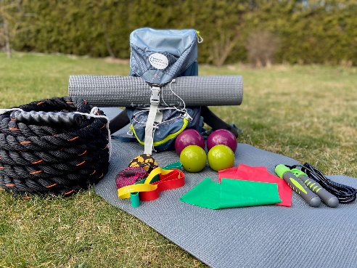
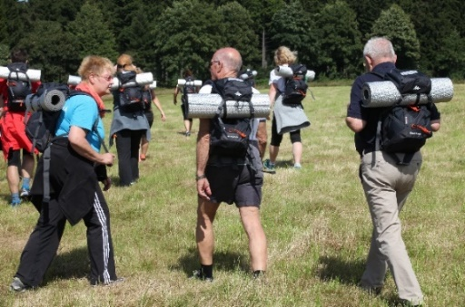
Der Fitness-Rucksack enthält alles, was für eine kreative Fitnesseinheit im Freien benötigt wird. Verschiedene Trainingsgeräte werden im eigenen Rucksack mitgeführt und können für eine Trainingseinheit in einem Einklang mit der Natur eingesetzt werden. Für den organisierten Sport ermöglicht der Fitness-Rucksack eine Erweiterung des Sportraumes, unabhängig von Hallenzeiten und Hallenkapazitäten.
Der Rucksack bietet Platz für viele Kleingeräte und kann variabel und individuell an die Anforderungen der Trainingseinheit bepackt werden. Ob Wandern, Funktionsgymnastik, Brainwalking oder Plogging, mit dem Fitness-Rucksack ist eine vielfältige und attraktive Bewegungseinheit garantiert.
Der LandesSportBund Niedersachsen bietet hierzu auch eine Fortbildung an, in der viele Ideen und praktische Hinweise zur Nutzung des Fitness-Rucksacks vermittelt werden. Termine zu „Unterwegs mit dem Fitness-Rucksack“ werden im Bildungsportal des LSB veröffentlicht.
„Ich packe meinen Fitness-Rucksack und nehme mit“
z.B. Isomatte, Pilates-Ball, Theraband, Tennisball, kleine Hanteln, Springseile, etc.

